ΥΠΟ ΤΗΝ ΑΙΓΙΔΑ:













ΧΟΡΗΓΟΙ ΕΠΙΚΟΙΝΩΝΙΑΣ:

ΔΕΛΤΙΟ ΤΥΠΟΥ

«ΕΛΑΙΟΤΕΧΝΙΑ 2010, 16-18 Απριλίου 2010»

Με έντονους ρυθμούς συνεχίζεται η προετοιμασία της 3^{ης} Μεσογειακής έκθεσης ελιάς και ελαιολάδου «ΕΛΑΙΟΤΕΧΝΙΑ 2010»,η μοναδική έκθεση στην Ελλάδα για την ελιά και το ελαιολάδου – δύο από τα βασικά εθνικά μας προϊόντα που θα πραγματοποιηθεί από 16 έως 18 Απριλίου, στο EXPO ATHENS στη Λ. Ανθούσας 4. Στην έκθεση θα λάβουν μέρος το σύνολο των επιχειρήσεων που ασχολούνται με την τυποποίηση, την συσκευασία, τα ελαιοκομικά και ελαιουργικά μηχανήματα. Για φέτος έχει προγραμματιστεί δυναμική επικοινωνία με όλες τις νομαρχιακές αυτοδιοικήσεις για συμμετοχή των μικροπαραγωγών του κάθε νομού.

Η οργανώτρια εταιρεία Compass Expo, με την εμπειρία και την τεχνογνωσία που κατέχει και σε συνδυασμό με το τρίπτυχο – έκθεση ΕΛΑΙΟΤΕΧΝΙΑ, περιοδικό ΕΛΑΙΟΚΟΣΜΟΣ, διαγωνισμός Ελαιολάδου ΚΟΤΙΝΟΣ, πιστεύει πως η επιτυχία της έκθεσης είναι εξασφαλισμένη και θα ανήκει σε όλους μα κυρίως στο ελληνικό ελαιόλαδο και στην ελληνική ελιά.

Ο διαγωνισμός ΚΟΤΙΝΟΣ θα εξελιχθεί σε δύο σκέλη. Το πρώτο σκέλος θα αφορά τον διαγωνισμό Ποιότητας Εξαιρετικού Παρθένου Ελαιολάδου (Ισχυρής, Μέτριας και Ελαφράς έντασης Φρουτώδους) ενώ το δεύτερο σκέλος θα αφορά τον διαγωνισμό για την ανάδειξη της καλύτερης Συσκευασίας Τυποποιημένου Ελαιολάδου (Περιέκτης, Καινοτομία, Συνολική Εικόνα, Ετικέτα).
Όλες οι πληροφορίες στο http://www.eleotexnia.gr

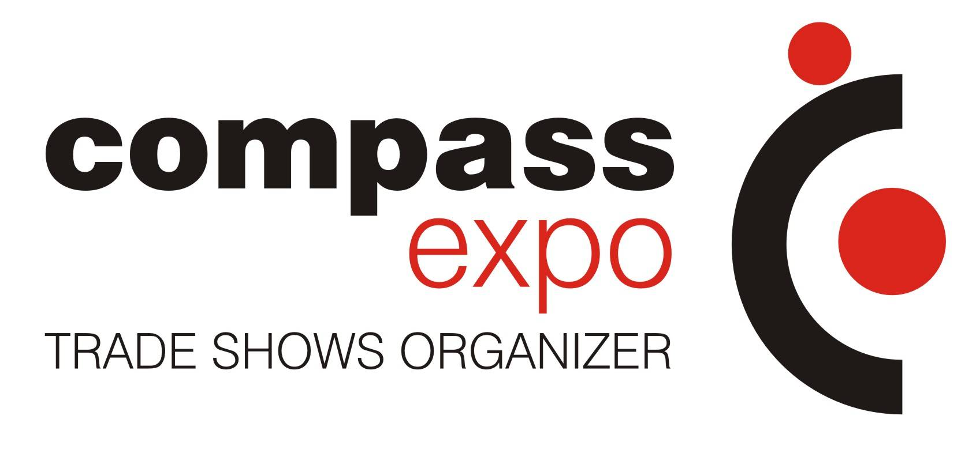
Για περισσότερες πληροφορίες απευθυνθείτε :

Φιλολάου 234 – 11631, Αθήνα

Τηλ.: 210 7568888 (8 γραμμές)
Fax: 210 7568889 & 210 7568890
info@eleotexnia.gr
www.eleotexnia.gr

